

**本 科 毕 业 设 计**

**论文题目** 基于Android手机的幼儿园智慧树 APP设计与实现

**作者姓名** 陈蕾

**所学专业名称**  网络工程

**指导教师** 王 杨

2019**年** 4 **月** 20 **日**

**学 生： （签字）**

**学 号：** 2015211786

**答 辩 日 期：** 2019 **年 月 日**

**指 导 教 师 ： （签字）**

目 录

摘要 1

Abstract 1

1. 概述 1

1.1 项目背景 1

1.2 项目意义 1

1.3 国内外研究现状 1

1.3.1 国外研究现状 1

1.3.2 国内研究现状 2

1.4 主要工作和内容 2

1.5 论文主要结构 2

2. 相关知识介绍 3

2.1 Android系统 3

2.2 SQLite数据库 4

3. 系统分析 5

3.1 可行性分析 5

3.1.1 技术可行性分析 5

3.1.2 操作可行性分析 5

3.1.3 经济可行性分析 5

3.2 需求分析 5

3.2.1 软件和硬件需求 5

3.2.2 功能需求 5

3.2.3 用户需求 6

3.3 用例图 7

3.3.1 登录模块 7

3.3.2 班级圈模块 7

3.3.3 成长模块 8

3.3.4 发现模块 8

3.3.5 消息模块 9

3.3.6 我的实现模块 9

3.4 用例说明 10

3.4.1 用户登录 10

3.4.2 用户注册 10

3.4.3 找回密码 11

3.4.4 发布信息 11

3.4.5 评论回复 12

4. 系统设计 12

4.1 系统功能总体设计图 12

4.2 数据库详细设计文档 14

4.3 数据库E-R图设计 14

4.3.1 家长表设计 14

4.3.2 学生表设计 15

4.3.3 教师表设计 15

4.3.4 园长表设计 15

4.3.5 教学计划表设计 16

4.3.6 学生作品表设计 16

4.3.7 点评学生表设计 17

4.3.8 亲子任务表设计 17

4.3.9 园所信息表设计 17

4.3.10 班级信息表设计 18

4.3.11 每日食谱表设计 18

4.3.12 学生动态表设计 19

4.3.13 通知表设计 19

4.3.14 发现表设计 19

4.3.15 评论表设计 20

4.3.16 点赞表设计 20

4.3.17 班级之星表设计 20

4.3.18 考勤表设计 21

5. 系统实现 21

5.1 开发环境 21

5.1.1 Java开发环境搭建 21

5.1.2 Android开发环境搭建 21

5.2 SQLite数据库的读写操作 22

5.3 主要功能实现 22

5.3.1 登录注册功能的实现 22

5.3.2 系统主界面的实现 24

5.3.3 考勤功能的实现 25

5.3.4 教学计划功能的实现 26

5.3.5 班级通知功能的实现 28

5.3.6 发现模块功能的实现 28

5.3.7 动态模块功能的实现 29

5.3.8 消息功能的实现 31

5.3.9 关于我的实现 33

6. 系统测试 34

6.1 系统测试概述 34

6.2 系统功能测试 34

6.3 性能测试 36

6.4 安全测试 36

6.5 交叉事件测试 36

7. 结束语 36

参考文献 37

致 谢 38

基于Android手机的幼儿园智慧树APP设计与实现

# 摘要：随着我国教育信息化的广泛应用和快速发展，利用新技术手段支撑学前教育、教学管理工作已经成为幼教行业的发展趋势。家园共育APP在构建以服务开放性、内容共享性、结构先进性为基本特征的新型幼教体系中发挥着越来越重要的作用。因此设计一个基于移动互联网应用的家园管理系统，从而实现教师家长沟通简单化，幼教经验分享平台化，园所信息分享最大化，让学校教育和家庭教育形成合力，提高教育质量，达到共筑幼儿健康成长平台的目标。经过系统开发和软件平台测试，本系统达到了软件所设计的要求。

关键词：家园教育；Android；互动平台；系统

Design and implementation of kindergarten intelligent tree APP based on Android mobile phone

# Abstract：With the wide application and rapid development of educational informationization in China, it has become the development trend of early childhood education industry to support preschool education and teaching management by means of new technology. Homeland co-breeding APP is playing an increasingly important role in the construction of a new type of early childhood education system characterized by open service, content sharing and advanced structure. Therefore, the design of a home management system based on mobile Internet applications, so as to achieve simplified communication between teachers and parents, early childhood experience sharing platform, the park information sharing to maximize, so that school education and family education to form a joint force, improve the quality of education, to achieve the goal of co-construction of young children's healthy growth platform. After system development and software platform testing, the system has reached the requirements of software design.

# 概述

## 项目背景

幼儿时期的教育对于一个人未来的发展有着至关重要的作用，研究表明，大脑的发育与年龄的增加呈反比，很显然，人生的头几年，是进行快速学习的好时机，抓住幼儿教育，对孩子进行良好习惯的培养，为孩子日后的生活习惯和学习打下良好的基础。

信息时代的来临，随着智能手机硬件的不断发展与功能的日趋强大，使用户规模不断上升，智能手机的普遍使用让各式各样的手机应用走入了我们生活中，利用互联网+大势，将幼儿教育与互联网融合一起，幼儿教育包括家庭教育和学校教育，幼儿教育解决幼儿教育家庭和学校之间交流沟通断层的问题[1]，智慧树APP提供记录和分享幼儿成长的平台，让家庭教育和学校教育更能有机的结合，不仅对幼儿今后学习有非常大的帮助，而且对我国国民的文化素质有一个质的提高。

“智慧树”是一款基于Android的家庭教育和学校教育的互动平台，智慧树以幼儿园园长、老师、家长为主要服务对象，专注于打造家园共育一体化服务平台。借助移动互联网技术，智慧树通过移动端将幼儿园园长、教师与家长相连接，通过移动端内的幼教管理和沟通工具，帮助幼儿园园长与老师实现智能管理和高效教学，帮助家长跨时空全时掌握幼儿在园的学习生活动态，实现并构建教师与家长实时沟通、开放分享的家校互动的平台。在我国，2019年1月，智能手机出货量3214.6万部，占同期手机出货量的94.4%，其中[Android](http://www.elecfans.com/tags/android/" \t "http://www.elecfans.com/consume/_blank)手机在智能手机中占比93.2%。同时，Android手机的市场的份额逐年递增[2]。幼儿教育越来越得到社会和家庭的重视，拥有着巨大的潜在的市需求。如今，二胎政策的推广，我国的幼儿人数数量日益增多，同时最近几年家长对幼儿的教育投资明显也呈现增长的趋势[3]。

## 项目意义

教育作为国家发展的立足之本，越来越多的家长开始重视孩子的学习。为了让孩子有着良好的教育，并且能够赢在起跑线上，家长会选择从小就提供优质的教育资源，选择更加优秀的幼儿园[4]。幼儿园的孩子都是家长的心腹，很多家长既希望孩子能够在幼儿园里学到知识，让孩子身体、智力和心智得到健康的发展，同时又担心孩子在幼儿园会遇到种种问题，家长并不能及时有效的了解到孩子在幼儿园的情况[5]。因此社会的发展，使得我们有着充足的资源去打造一个家校信息共享的沟通交流平台，可以更好的解决家长、老师和院长之间沟通问题。

通过家校沟通合作，家长可以更全面地了解孩子的在校情况，学校也可以了解家长对幼儿园的教育工作的情况、意见及建议，并未家长提供教育子女的教育理念和方法，使孩子健康、快乐地成长。本系统可以作为教师、家长、学生之间的沟通交流平台，实现了学校与家长之间的数据的同步与对接，有着良好的集成性，应用了互联网形成一条高效率的信息高速公路，能够将家庭教育与学校教育融合到一起，构成有机整体[6]。

## 国内外研究现状

### 国外研究现状

互联网在线教育已经成为全球教育发展新趋势，并占有重要地位。根据GSVEdu报告预测，2012年，全球在线教育产业规模为909亿美元，2017年达到2550亿美元，实现23%的行业年复合增长率[7]。而当下全球幼教产业的互联网科技风口集中在O2O、VR/AR、云计算和SaaS等模式，尤其是上述互联网科技模式在移动端与幼儿教育游戏的结合[8]。以美国为例，根据Ambient Insight报告显示，2014年，美国移动端幼儿教育游戏销售收入为2.83亿美元，2019年预计将达到7.14亿美元，年复合增长率达20.3%，而同期PC等传统设备的幼儿教育游戏销售收入年复合增长率达-12.5%，衰退趋势明显[9]。同时，根据Edtech Digest报告显示，虽然西方发达国家占据了全球在线幼儿教育大部分市场份额，但发展中国家才是在线教育最具潜力的市场[10]。这些国家正处于经济起飞期，互联网用户基数迅速扩大，且传统教育体系较不完善，人们对优质教育更加渴求，给予在线教育巨大市场空间。

### 国内研究现状

学前教育是终身学习的开始，是人生发展的关键阶段，在孩子0-6岁时的投入产出比最佳，因此这个领域值得家庭和社会投入更多。儿童目前已成为移动互联网的重要消费群体，在中国，拥有平板电脑的家庭中70%的12岁以下儿童都有使用平板电脑的经历[11]。在调研中，不难发现，几乎所有受访家庭的孩子都在使用移动端（手机），半数左右的儿童使用移动端的时间在一小时左右，另外有四分之一的儿童则是只要有时间就会使用移动端[12]。眼前有迷雾,但未来看好,移动终端的持有量在未来几年会持续上升，并且科技的进步，优质的儿童教育类App将迎来黄金发展期,随着智能移动终端普及，移动互联网超越PC端已经成为不争的事实。这股移动互联网热潮为各行业的发展带来了创新变革。其中，教辅类App迅猛发展，中国教育类App市场正逐渐显现。

## 主要工作和内容

本系统主要研究的是基于Android手机的幼儿园智慧树APP设计与实现，系统主要有三个角色：家长角色，幼儿教师角色，园长角色。本系统主要包括以下几个功能模块：登录注册模块、班级圈模块、成长模块、发现模块、消息模块、我的实现模块。

其中登录注册模块中需要填写信息包括家长的真实姓名，手机号码，常住地，孩子的真实姓名，性别，生日，与宝宝的关系，宝宝幼儿园的名称，登录密码等，班级圈模块里，家长可以查看幼儿园布置的亲子任务，幼儿园的通知，家长查看每周考勤请假的天数，观看班级之星，观看每日园所食谱，每日任务，周计划表，班级相册，幼儿作品，老师点评，看校园简介，教师风采，园所新闻等，上课老师可以在班级圈模块里上传宝宝每天在班级的表现照片，布置亲子任务，提供园所通知，统计考勤请假天数，点评宝宝们每天的表现情况，园长综合宝宝各方面的表现，具有发布班级之星的权限，在成长模块中，家长可以发布宝宝成长的日记，照片，完成的亲子任务，可以上传宝宝平时的照片，宝宝生病时，还可以完成喂药在线申请，发现模块里，家长可以关注一些有关孩子培养的公众号，观看推荐的一些文章，书籍和音乐、视频等，园长在发现模块里具有上传文章、书籍、音乐和视频的权限，在消息模块，智慧树小秘书会发布一些宝宝培养的经典资料图书，节假日宝宝计划安排建议，安全注意事项，家长在宝宝教育过程中，可以互相留言讨论交流，园长还具有审核注册家长的权限。

系统技术上使用SQLite作为后台的数据库，选择Android Studio作为应用程序开发工具，运用Tomcat服务器技术，完成整个系统地设计与实现。

## 论文主要结构

本论文从六个部分进行阐述：

第一部分是概述，总体介绍系统的研究背景，幼儿教育研究意义以及系统完成所做的主要工作内容。

第二部分是对Android系统和SQLite数据库的相关介绍，了解技术使用的优劣势，为何选择此技术用来系统开发。

第三部分是对系统进行分析包括可行性分析，需求分析，需求分析主要从用户需求和功能需求方面阐述了需求板块所需要的东西。该部分用了用例图、用例说明来增加相关人员的对系统的理解。

第四部分系统设计，主要是关于Android端和服务器端分别阐述总体的功能设计，系统数据库E-R图，系统类图和界面设计，数据库详细设计方面。

第五部分是系统实现，主要介绍了本次系统实现所用到的开发工具，并展示了系统功能的实现。

第六部分是对系统的功能测试，对系统设计完成后的功能测试，完善系统地实现。

第七部分是对系统整体的总结，分析系统存在的不足及展望。

# 相关知识介绍

## Android系统

Android是为移动终端打造的自由及开源的操作系统。其最大的优势在于开放性，开发者有着足够大的自由度进行项目开发；其次是多样的硬件，基于开放特性，各个厂商研究出各类多功能的产品，适用于更广阔的应用场景；另外开发便捷，平台提供了灵活且自由的工具，开发人员受到的约束极少，相比其他平台开发更加方便[13]。

Android采用了分层的系统架构，总共可以分成四层，分别是应用层，应用框架层，系统运行层以及Linus内核层[14]，如图2-1所示。

应用层。主要包括了很多自带的APP程序，例如我们常用的时钟、短信、天气、相册、浏览器等等。

应用框架层。开发者可以针对自己的功能访问核心应用编程接口，实现系统所需的功能需求。在遵循安全性的基础上，任意程序的功能块可以发布出来分享给其他应用程序进行使用。

系统运行层。Android系统有一套通过应用框架层展现在开发者面前的C/C++库。系统中各类的组件都能够调用其类库，并且开发者可以通过程序框架的方式运用于程序开发过程。

Linux kernel。控制包括了安全、存储器管理、程序管理、网络堆栈、驱动程序模型等。

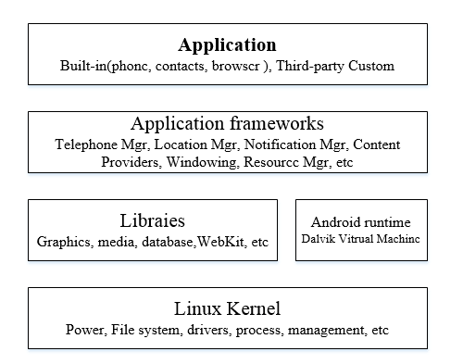

图2-1 Android系统架构

## SQLite数据库

SQLite相比于其它常见的数据库有着轻量、高效、简单等特点，并且遵循ACID事务的关系型数据库系统，是一个自给自足、零配置、事务性、无服务器的数据库引擎[15]。SQLite能够支持市面上主流的操作系统，同时，又能够与Java、PHP、Python、C、C#等多种程序语言整合链接。

不同于常见的客户（Client）与服务器模式（Server）这类程序之间的独立通讯进程，通信协议在程序语言中使用API进行调用，这样的优势在于整体复杂程度降低、处理速度更快和消耗总量更少上都有着积极的作用。整个数据库的所有信息全部保存在宿主主机上，其中包括定义、表结构、索引和数据等，这极大提升了数据库的便携性及处理速度。调用的过程如下图2-2所示。

接口

编译器

数据库引擎

后台

数据库

图2-2SQLite调用过程

# 系统分析

## 可行性分析

### 技术可行性分析

系统采用Android + SQLite + java进行开发，该系统开发环境Android系统具有开源性、稳定性，入门相对简单，易于使用；SQLite是一种嵌入式数据库，也是一种针对内存等资源有限的设备提供高效的数据库，Android通过SQLite数据库来实现结构化数据存储是实用可行的，同时Java是一种可以跨平台应用软件的面向对象的程序设计语言，所以，此系统在技术这块是可行的。

### 操作可行性分析

幼儿教育智慧树APP以幼儿园园长、老师、家长为主要服务对象，专注于打造家园共育一体化服务平台。借助移动互联网技术，智慧树通过移动端将幼儿园园长、教师与家长相连接，通过移动端内的幼教管理和沟通工具，帮助幼儿园园长与老师实现智能管理和高效教学，帮助家长跨时空全时掌握幼儿在园的学习生活动态，实现并构建教师与家长实时沟通、开放分享的家校互动平台。

### 经济可行性分析

成本：Android是一种基于Linux的自由及开放源代码的操作系统，开发Android的门槛并不是很高，因为Google已经为Android应用程序开发提供免费且跨平台的集成开发环境，有利于程序员实现软件开发，成本花费不是很高。

效益：社会的不断发展，我国的幼儿人数数量日益增多，社会和家长对幼儿的教育越来越重视，存在着潜在的市场需求。

## 需求分析

需求分析是软件计划阶段中的重要的活动，也是软件生存周期的一个重要的环节，该阶段是分析系统在功能上需要“实现什么”，具体分为软件和硬件的需求、功能的需求和用户的需求三个方面。

### 软件和硬件需求

本系统的软硬件需求如下：

(1) 在Android平台上运行,系统在4.0以上

(2) 后台数据库：SQLite

(3) 开发环境：Java JDK1.8,Windows 7

(4)开发工具：Android Studio

### 功能需求

“智慧树”作为一款家园互动平台，它的功能需求极其重要。该系统主要包括以下几个功能模块：登录注册模块、班级圈模块、成长模块、发现模块，消息模块。下面为“智慧树”的功能模块：

1. 登录注册模块

登录注册模块中需要填写信息包括家长的真实姓名，手机号码，常住地，孩子的真实姓名，性别，生日，与宝宝的关系，宝宝幼儿园的名称，登录密码等。

1. 班级圈模块

班级圈模块里，家长可以查看幼儿园布置的亲子任务，幼儿园的通知，家长查看每周考勤请假的天数，观看班级之星，观看每日园所食谱，每日任务，周计划表，班级相册，幼儿作品，老师点评，看校园简介，教师风采，园所新闻等，上课老师可以在班级圈模块里上传宝宝每天在班级的表现照片，布置亲子任务，提供园所通知，统计考勤请假天数，点评宝宝们每天的表现情况，园长综合宝宝各方面的表现，具有发布班级之星的权限。

1. 成长模块

在成长模块中，家长可以发布宝宝成长的日记，完成的亲子任务，可以上传宝宝平时的照片，宝宝生病时，还可以完成喂药在线申请。

1. 发现模块

在发现模块中，家长可以关注一些有关孩子培养的公众号，观看推荐的一些文章，书籍和音乐、视频等，园长在发现模块里具有上传文章、书籍、音乐和视频的权限

1. 消息模块

在消息模块中，智慧树小秘书会发布一些宝宝培养的经典资料图书，节假日宝宝计划安排建议，安全注意事项，家长在宝宝教育过程中，可以互相留言讨论交流，园长发布官方内容置顶显示。

1. 我的实现模块

在我的实现模块里，包含了个人信息及修改个人信息，并可以点击“关于我们”了解软件开发的相关信息，如果用户有什么问题可以联系管理员。

### 用户需求

教育是强国之本，幼儿园则是幼儿成长过程中的第一个集中接受学习的场所，对孩子今后的人生有着很重要的影响，同样，幼儿的健康成长也离不开家庭，如何将学校教育和家庭教育两者紧密结合起来为孩子提供一个舒适健康成长环境是目前我们急需解决的问题。因为学校教育和家庭教育可能存在不一致性，可能会存在有教育断层的现象，在“智慧树”应用软件的开发的过程中，为了尽最大可能程度满足幼儿园老师和家长的使用要求，让家庭教育和学校教育更好的融合至一起。根据调查所知的需求有：

（1）实现教师家长沟通简单化

（2）实现幼教经验分享平台化

（3）实现园所信息分享最大化

（4）实现教学工作展示多元化

（5）实现教学计划制定高效化

（6）实现幼儿教学授课趣味化

（7）实现园所三方沟通高效化

（8）实现宝宝点评分享方便化

（9）实现亲子任务发布简单化

（10）实现幼教经验分享开放化

（11）实现育儿经验学习平台化

（12）实现家长之间交流无缝化

（13）实现记录宝宝成长贴心化

（14）实现宝宝相册展示开放化

（15）实现家长园所共育同步化

## 用例图

### 登录模块

智慧树APP系统的所有家长用户、幼儿园教师、园长及园长秘书可以登录，登录模块功能用例如图3-1所示。

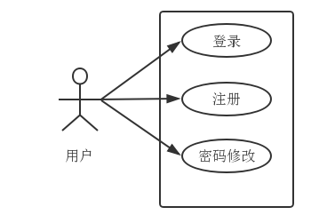

图3-1 登录模块用例图

### 班级圈模块

智慧树APP系统的家长用户、幼儿教师、园长可以在班级圈中查看公告、通知、评论、任务，幼儿教师还可以发布通知、任务，园长还可以删除信息及设置权限，班级圈模块用例如图3-2所示。

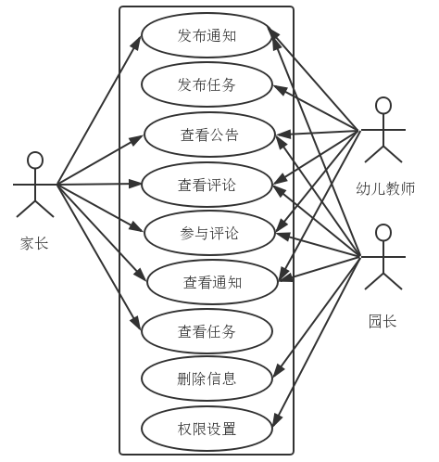

图3-2 班级圈模块用例图

### 成长模块

智慧树APP系统的所有家长用户可以在成长模块发布成长日记、分享成长记录、完成亲子任务、在线申请喂药，成长模块用例如图3-3所示。

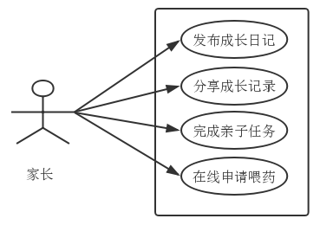

图3-3 成长模块用例图

### 发现模块

智慧树APP系统的所有家长用户可以在发现模块接收相关幼儿教育消息、经验，发现模块用例如图3-4所示。

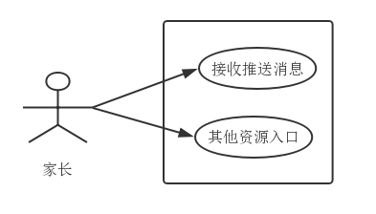

图3-4 发现模块用例图

### 消息模块

智慧树APP系统的所有家长用户可以在消息模块中查看相关资料、留言板、节假日建议，园长秘书负责发布相关资料、留言板、节假日建议，消息用例如图3-5所示。

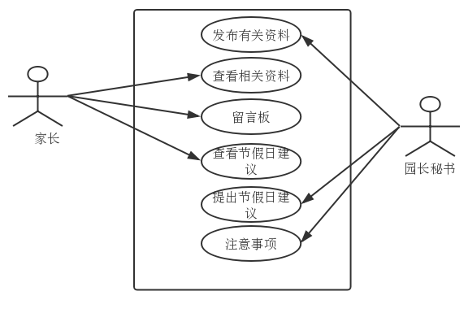

图3-5 消息模块用例图

### 我的实现模块

智慧树APP系统的用户可以在我的实现模块修改个人信息、退出登录，并可以在“关于我们”了解软件开发的相关信息，我的实现模块功能用例如图3-6所示。

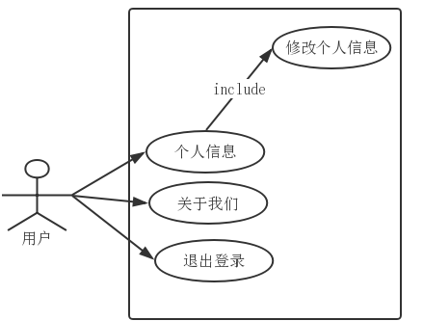

图3-6我的实现模块用例图

## 用例说明

### 用户登录

智慧树APP软件成功注册用户都可以登录，用户登录用例流程如表3-1所示。

表3-1 用户登录用例

|  |  |
| --- | --- |
| 用户登录 | |
| 参与者 | 所有成功注册用户 |
| 触发条件 | 点击登录按钮 |
| 前置条件 | 用户打开智慧树APP软件 |
| 后置条件 | 登录到主界面，进入智慧树APP软件主界面 |
| 正常流程 | 1. 打开智慧树APP软件； 2. 输入账号密码开始登录； 3. 登录成功则进入主界面 |
| 扩展流程 | 2a.输入信息有误   1. 系统提示用户账号不存在，提示用户账号不存在； 2. 系统提示密码输入错误，提示用户密码输入错误； |

### 用户注册

需要使用智慧树APP软件的用户都可以注册，用户注册用例流程如表3-2所示。

表3-2 用户注册用例

|  |  |
| --- | --- |
| 用户注册 | |
| 参与者 | 所有家长用户、幼儿园教师、园长及园长秘书可以登录 |
| 触发条件 | 用户点击注册账号 |
| 前置条件 | 用户打开智慧树APP，并点击注册账号 |
| 后置条件 | 注册成功，可以登录。 |
| 正常流程 | 1. 打开智慧树APP； 2. 点击用户注册； 3. 输入手机号； 4. 验证成功，进入注册页面； 5. 输入注册信息 6. 注册成功； |
| 扩展流程 | 暂无 |

### 找回密码

智慧树APP软件所有家长用户、幼儿园教师、园长及园长秘书都可以找回密码，找回密码用例流程如表3-3所示。

表3-3 找回密码用例

|  |  |
| --- | --- |
| 找回密码 | |
| 参与者 | 所有家长用户、幼儿园教师、园长及园长秘书可以登录 |
| 触发条件 | 用户密码并找回 |
| 前置条件 | 用户在登录界面或我的界面，点击了找回密码 |
| 后置条件 | 新密码上传服务器，成功找回密码，可以用新密码进行登录 |
| 正常流程 | 1. 点击找回密码按钮； 2. 输入账号和新的密码； 3. 验证信息； |
| 扩展流程 | 暂无 |

### 发布信息

智慧树APP软件中园长可以发布重要公告，幼儿教师和发布通知和亲子任务，其他用户只可以在班级圈发布孩子相关动态，发布信息用例流程如表3-4所示。

表3-4 发布信息用例

|  |  |
| --- | --- |
| 发布信息 | |
| 参与者 | 园长发布重要公告，幼儿教师和发布通知和亲子任务，其他用户只可以在班级圈发布孩子相关动态 |
| 触发条件 | 幼儿教师用户点击发布信息按钮 |
| 前置条件 | 用户已经登录 |
| 后置条件 | 幼儿教师发布的信息到其相应的班级，同时班级的家长用户都能收到信息 |
| 正常流程 | 1. 登录APP; 2. 进入班级圈； 3. 编辑想要发布的内容； 4. 点击发布按钮； 5. 发布到服务器； 6. 当前班级圈显示相关信息； |
| 扩展流程 | 暂无 |

### 评论回复

智慧树APP软件成功登录的用户可以发表评论并回复评论，评论回复用例流程如表3-5所示。

表3-5 评论回复用例

|  |  |
| --- | --- |
| 评论回复 | |
| 参与者 | 所有家长用户、幼儿园教师、园长及园长秘书可以登录 |
| 触发条件 | 使用智慧树APP用户输入信息评论或回复 |
| 前置条件 | 1. 使用用户已经登录； |
| 后置条件 | 1. 更新评论的信息； 2. 更新评论的数目； |
| 正常流程 | 1. 登录智慧树APP； 2. 点击一条信息； 3. 直接输入评论/点击别人的评论变为回复该用户； |
| 扩展流程 | 暂无 |

# 系统设计

## 系统功能总体设计图

Android客户端功能总体设计，如图4-1所示。

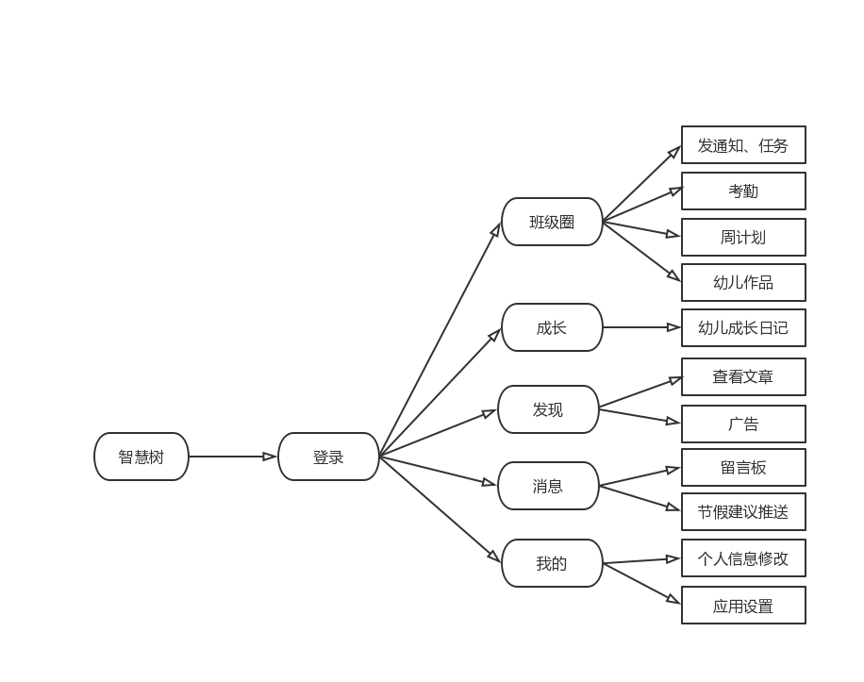

图4-1 Android客户端功能总体设计图

服务器端功能总体设计，如图4-2所示。

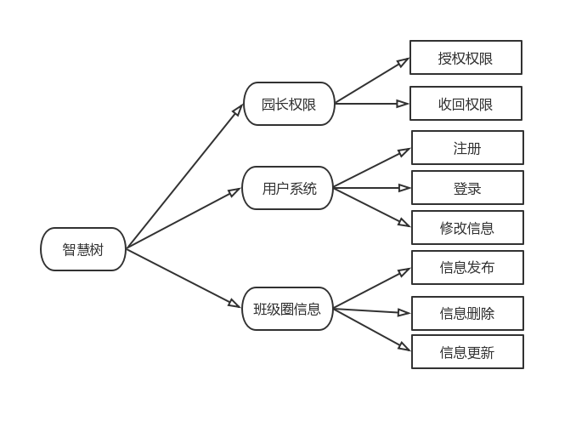

图4-2 服务器端功能的总体设计图

## 数据库E-R图设计

本系统的E-R图体现了智慧树系统中各实体之间的联系。具体的E-R图设计如下图4-3所示。

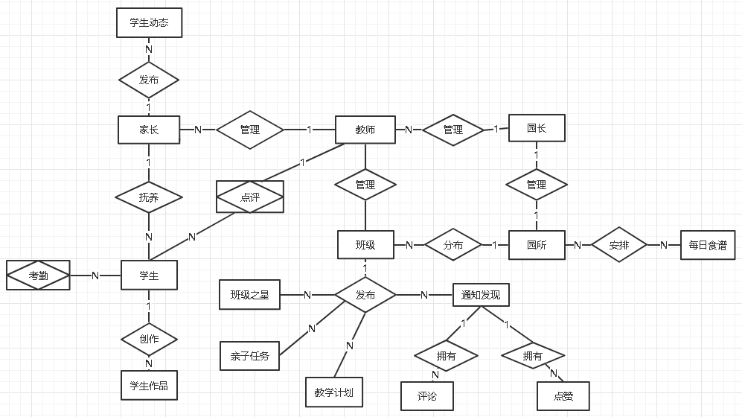

图4-3 数据库E-R图设计

## 数据库表的具体设计

本软件的数据库为MySQL数据库。主要分为以下几个数据表：

### 家长表设计

家长表存储的是客户端的用户信息。主要存储用户ID、账号、密码、姓名、电话号码、用户地址、孩子ID、亲子关系、备注信息，如表4-1所示。

表4-1 家长表设计

|  |  |  |
| --- | --- | --- |
| 字段 | 属性 | 备注 |
| _id | varchar(50)（主键） | ID |
| user | varchar(50) | 账号 |
| password | varchar(50) | 密码 |
| name | varchar(50) | 姓名 |
| tel | varchar(11) | 电话号码 |
| address | varchar(255) | 用户地址 |
| child_id | vatchar(50) | 孩子ID |
| child_relationship | varchar(255) | 亲子关系 |
| remark | varchar(255) | 备注 |

### 学生表设计

学生表存储的是客户端的用户的孩子信息。主要存储用户ID、性别、出生日期、家长ID、学校ID、班级ID及备注信息，如表4-2所示。

表4-2 学生表

|  |  |  |
| --- | --- | --- |
| 字段 | 属性 | 备注 |
| _id | varchar(50)（主键） | ID |
| name | varchar(50) | 姓名 |
| sex | varchar(10) | 性别 |
| birthday | date | 出生日期 |
| parent_id | varchar(50) | 家长ID |
| school_id | varchar(50) | 学校ID |
| class_id | varchar(50) | 班级ID |
| remark | varchar(255) | 备注 |

### 教师表设计

教师表存储的是客户端的教师的信息。主要存储用户ID、账号、密码、姓名、电话号码、学校ID、班级ID及备注信息，如表4-3所示。

表4-3 教师表

|  |  |  |
| --- | --- | --- |
| 字段 | 属性 | 备注 |
| _id | varchar(50)（主键） | ID |
| user | varchar(50) | 账号 |
| password | varchar(50) | 密码 |
| name | varchar(50) | 姓名 |
| tel | varchar(11) | 电话号码 |
| school_id | varchar(50) | 学校ID |
| class_id | varchar(50) | 班级ID |
| remark | varchar(255) | 备注 |

### 园长表设计

园长表存储的是客户端的园长的信息。主要存储用户ID、账号、密码、姓名、电话号码、学校ID及备注信息，如表4-4所示。

表4-4 园长表

|  |  |  |
| --- | --- | --- |
| 字段 | 属性 | 备注 |
| _id | varchar(50)（主键） | ID |
| user | varchar(50) | 账号 |
| password | varchar(50) | 密码 |
| name | varchar(50) | 姓名 |
| tel | varchar(11) | 电话号码 |
| school_id | varchar(50) | 学校ID |
| remark | varchar(255) | 备注 |

### 教学计划表设计

教学计划表存储的是将要发布的教学计划的相关信息。主要存储班级计划ID、班级计划标题、班级计划内容、学校ID、班级ID、创建时间及备注信息，如表4-5所示。

表4-5 教学计划表

|  |  |  |
| --- | --- | --- |
| 字段 | 属性 | 备注 |
| _id | varchar(50)（主键） | ID |
| planTitle | varchar(50) | 班级计划标题 |
| planContext | text | 班级计划内容 |
| schoolId | varchar(50) | 学校ID |
| classId | varchar(50) | 班级ID |
| createrId | varchar(50) | 创建者ID |
| createTime | date | 创建时间 |
| remark | varchar(255) | 备注 |

### 学生作品表设计

学生作品表存储的是学生作品的相关信息。主要存储学生作品ID、班级名称、作品名称、学校ID、班级ID、孩子ID、创建时间及备注信息，如表4-6所示。

表4-6 学生作品表

|  |  |  |
| --- | --- | --- |
| 字段 | 属性 | 备注 |
| _id | varchar(50)（主键） | ID |
| opus | varchar(50) | 班级名称 |
| opusImage | varchar(255) | 作品名称 |
| schoolId | varchar(50) | 学校ID |
| classId | varchar(50) | 班级ID |
| childId | varchar(50) | 孩子ID |
| createTime | date | 创建时间 |
| remark | varchar(255) | 备注 |

### 点评学生表设计

点评学生表存储的是点评学生每日在幼儿园园内的各种表现的相关信息。主要存储点评学生ID、班级名称、孩子ID、学校ID、班级ID、孩子ID、创建者ID、创建时间及备注信息，如表4-7所示。

表4-7 点评学生表

|  |  |  |
| --- | --- | --- |
| 字段 | 属性 | 备注 |
| _id | varchar(50)（主键） | ID |
| comment | varchar(50) | 班级名称 |
| childId | varchar(50) | 孩子ID |
| schoolId | varchar(50) | 学校ID |
| classId | varchar(50) | 班级ID |
| creater | varchar(50) | 创建者ID |
| createTime | date | 创建时间 |
| remark | varchar(255) | 备注 |

### 亲子任务表设计

亲子任务表存储的是学生和家长需要共同完成的任务相关信息。主要存储亲子任务ID、任务标题、任务内容、任务图片、学校ID、班级ID、创建者ID、创建时间及备注信息，如表4-8所示。

表4-8 亲子任务表

|  |  |  |
| --- | --- | --- |
| 字段 | 属性 | 备注 |
| _id | varchar(50)（主键） | ID |
| task_title | varchar(255) | 任务标题 |
| task_context | varchar(255) | 任务内容 |
| task_image | varchar(255) | 任务图片 |
| schoolId | varchar(50) | 学校ID |
| classId | varchar(50) | 班级ID |
| creater | varchar(50) | 创建者ID |
| createTime | date | 创建时间 |
| remark | varchar(255) | 备注 |

### 园所表设计

园所表存储的是幼儿园学校的相关信息。主要存储园所ID、学校名称、学校地址、学校电话、校长ID及备注信息，如表4-9所示。

表4-9 园所表

|  |  |  |
| --- | --- | --- |
| 字段 | 属性 | 备注 |
| _id | varchar(50)（主键） | ID |
| school_name | varchar(100) | 学校名称 |
| school_address | text | 学校地址 |
| school_tel | varchar(11) | 学校电话 |
| school_headmasterId | varchar(50) | 校长ID |
| remark | varchar(255) | 备注 |

### 班级表设计

班级表存储的是幼儿园班级的相关信息。主要存储班级信息ID、班级名称、学校ID、班主任ID、教师人数、学生人数及备注信息，如表4-10所示。

表4-10 班级表

|  |  |  |
| --- | --- | --- |
| 字段 | 属性 | 备注 |
| _id | varchar(50)（主键） | ID |
| class_name | varchar(100) | 班级名称 |
| school_id | varchar(50) | 学校ID |
| class_manage | varchar(50) | 班主任ID |
| class_teacher_count | int(3) | 教师人数 |
| class_student_count | int(3) | 学生人数 |
| remark | varchar(255) | 备注 |

### 每日食谱表设计

每日食谱表存储的是学生每日在幼儿园园内的食谱的相关信息。主要存储每日食谱ID、食谱、食谱图片、学校ID、检查情况、创建者ID、创建时间及备注信息，如表4-11所示。

表4-11 每日食谱表

|  |  |  |
| --- | --- | --- |
| 字段 | 属性 | 备注 |
| _id | varchar(50)（主键） | ID |
| recipe | varchar(150) | 食谱 |
| recipe_image | varcher(255) | 食谱图片 |
| schoolId | varchar(50) | 学校ID |
| check | varchar(50) | 检查情况 |
| creater | varchar(50) | 创建者ID |
| createTime | date | 创建时间 |
| remark | varchar(255) | 备注 |

### 学生动态表设计

学生动态表存储的是学生在生活中的点滴成长的相关信息。主要存储点评学生动态ID、动态内容、动态图片、动态创建者ID、动态创建时间及备注信息，如表4-12所示。

表4-12 学生动态表

|  |  |  |
| --- | --- | --- |
| 字段 | 属性 | 备注 |
| _id | varchar(50)（主键） | ID |
| circle_context | varchar(255) | 动态内容 |
| circle_image | varchar(255) | 动态图片 |
| creater | varchar(50) | 动态创建者ID |
| createTime | date | 动态创建时间 |
| remark | varchar(255) | 备注 |

### 通知表设计

通知表存储的是幼儿园教师、园长及园长秘书发布的相关通知信息。主要存储通知ID、通知标题、通知内容、学校ID、通知创建时间、通知类型及备注信息，如表4-13所示。

表4-13 通知表

|  |  |  |
| --- | --- | --- |
| 字段 | 属性 | 备注 |
| _id | varchar(50)（主键） | ID |
| title | varchar(255) | 通知标题 |
| context | text | 通知内容 |
| school_id | varchar(50) | 学校ID |
| createTime | date | 通知创建时间 |
| type | varchar(255) | 通知类型 |
| remark | varchar(255) | 备注 |

### 发现表设计

发现表存储的是在班级圈看到班级成员动态的相关信息。主要存储发现ID、发现标题、发现内容、发现创建时间、发现创建者ID，如表4-14所示。

表4-14 发现表设计

|  |  |  |
| --- | --- | --- |
| 字段 | 属性 | 备注 |
| _id | varchar(50)（主键） | ID |
| title | varchar(255) | 发现标题 |
| conext | text | 发现内容 |
| createTime | date | 发现创建时间 |
| creater | varchar(50) | 发现创建者ID |

### 评论表设计

评论表存储的是在班级圈中评论的相关信息。主要存储评论ID、文章ID、评论内容、创建者ID、创建时间，如表4-15所示。

表4-15 评论表设计

|  |  |  |
| --- | --- | --- |
| 字段 | 属性 | 备注 |
| _id | varchar(50)（主键） | ID |
| articleId | varchar(50) | 文章ID |
| context | varchar(255) | 评论内容 |
| createrId | varchar(50) | 创建者ID |
| createrTime | date | 创建时间 |

### 点赞表设计

点赞表存储的是在班级圈看到班级成员发布动态做出点赞。主要存储点赞ID、文章ID、点赞情况、创建者ID、创建时间，如表4-16所示。

表4-16 点赞表

|  |  |  |
| --- | --- | --- |
| 字段 | 属性 | 备注 |
| _id | varchar(50)（主键） | ID |
| articleId | varchar(50) | 文章ID |
| article_like | varchar(5) | 点赞情况 |
| createrId | varchar(50) | 创建者ID |
| createrTime | date | 创建时间 |

### 班级之星表设计

班级之星表存储的是综合学生每日在校园内的各种表现的颁发班级之星荣誉称号相关信息。主要存储图片ID、学校ID、班级ID、学生ID、创建时间及备注信息，如表4-17所示。

表4-17 班级之星表

|  |  |  |
| --- | --- | --- |
| 字段 | 属性 | 备注 |
| _id | int(10)（主键自增） | 图片ID |
| school_id | varchar(50) | 学校ID |
| class_id | varchar(50) | 班级ID |
| child_id | varchar(50) | 学生ID |
| date | date | 创建时间 |
| remark | varchar(255) | 备注 |

### 考勤表设计

考勤表存储的是家长对每日学生的入园学习情况进行签到考勤任务。主要存储考勤ID、学生ID、创建时间及备注信息，如表4-18所示。

表4-18 考勤表

|  |  |  |
| --- | --- | --- |
| 字段 | 属性 | 备注 |
| _id | varchar(50)（主键） | ID |
| child_id | varchar(50) | 学生ID |
| time | date | 创建时间 |
| remark | varchar(255) | 备注 |

# 系统实现

本章消息介绍了系统的实现过程，包括了开发的环境配置，各功能的实现，具体内容如下。

## 开发环境

本系统是基于Android系统设计的应用程序，综合考虑选择常用的Java开发工具Eclipse以及所需开发工具包。其中所使用的基于Java的、开源的可扩展框架的开发编译软件Eclipse 。通过JDK、ADT和SDK插件服务并结合他本身的框架及服务构建开发环境。

### Java开发环境搭建

JDK是整个Java的核心，是提供给程序开发人员使用的程序开发工具包。主要包含了Java运行环境JRE、Java工具和Java基础类库。安装完成JDK后需要配置相应的系统环境变量。配置完成后，打开cmd命令行输入命令：“Java -version”以查看JDK是否安装成功，安装成功时将提示Java版本号如图5-1所示：

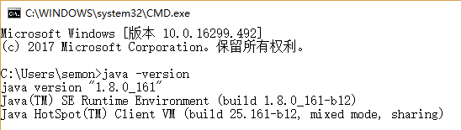

图5-1 安装成功时显示JDK版本号

### Android开发环境搭建

Android开发环境搭建主要是ADT和SDK两大扩展开发工具的安装。ADT即安卓在Eclipse平台下的程序工具包，提供给开发人员进行相关工具的升级，并且可以对工具插件进行管理。而SDK是由操作系统、硬件平台、特定的软件包、软件框架等组成的开发工具集合，可以提供给应用程序运行的接口。因此这两个工具包必不可少，具体安装过程如下。

（1）ADT安装

下载安装ADT，安装完成后，重启Eclipse，在菜单栏和工具栏中会新增加两个选项如下图5-2所示。上面的是管理Android开发流程中用到的开发工具包，下面的是管理创建的模拟器。



图5-2 新增的工具选项

（2）SDK安装

SDK的安装可以分为本地安装和在线安装，这里以在线安装为例。打开Eclipse，在菜单栏中点击按钮。在之后弹出的界面中选择适合的Android版本，选择Install安装软件包。

至此已基本完成Android的开发环境的搭建，后面将创建Android模拟器以完成模拟移动端程序运行。点击Eclipse菜单栏中的按钮，再点击Create，根据需求创建适应的Android模拟器。

## SQLite数据库的读写操作

在用户或管理员对标签进行操作的同时，Android系统记录下操作的具体内容并保存在数据库中，这就要求对SQLite数据库执行有关操作。

使用SQLite时，首先创建一个继承SQLiteOpenHelper的类MySqlitHelper，并重写onCreate()和onUpgrade()方法，我们在初始化数据库和表结构时通过调用这个类完成操作。之后再创建DbManager类用于处理数据库的增删改查操作。在DbManager类中需要实例化MySqlitHelper。

MySqlitHelper继承了父类之后，就拥有getReadableDatabase()和getWritableDatabase()方法，他们都能够打开或者新建数据库，区别在于前者是查询的形式，后者是可写的形式。

通过调用这两个方法，能够返回一个数据库的实例，之后我们便可以对数据库进行“增删改查”等操作。实现代码如下所示。

DatabaseHelper database = new DatabaseHelper(context);//传入一个上下文参数

SQLiteDatabase db = null;

db = database.getWritableDatabase();

## 主要功能实现

### 登录注册功能的实现

在此模块实现注册和登陆的功能，只有输入注册时的信息才能进入系统，登录界面下方有注册帐号的功能，选择用户类型，点击注册填写信息可以进行注册。如图5-3、5-4所示。

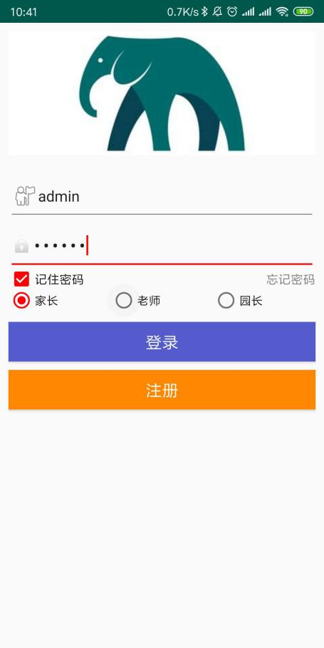

图5-3 用户登录界面

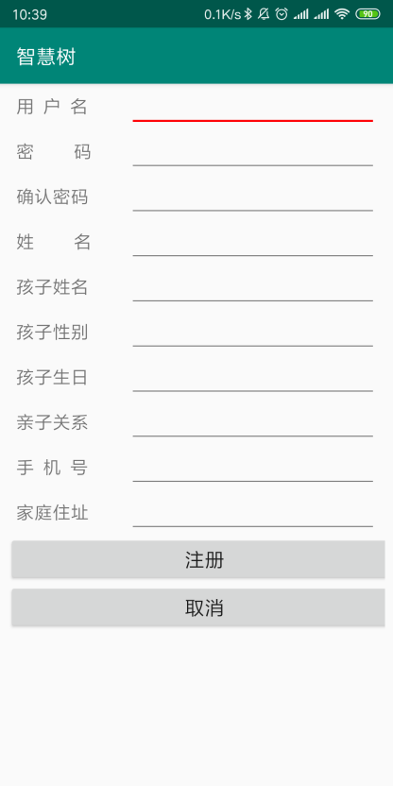

图5-4 家长注册界面

系统注册模块关键代码如下：

//检查用户是否存在

int count=mParentDataManager.findUserByName(user);

//用户已经存在时返回，给出提示文字

if(count>0){

Toast.makeText(this, getString(R.string.name_already_exist),Toast.LENGTH_SHORT).show();

return ;

}

if(userPwd.equals(userPwdCheck)==false){ //两次密码输入不一样

Toast.makeText(this, getString(R.string.pwd_not_the_same),Toast.LENGTH_SHORT).show();

return ;

} else {

id = UUID.randomUUID().toString();

childId = UUID.randomUUID().toString();

ParentData mParent = new ParentData(id,user, userPwd,name,tel,address,childId,childRelationship);

mParentDataManager.openDataBase();

long flag = mParentDataManager.insertParentData(mParent); //新建用户信息

if (flag == -1) {

Toast.makeText(this, getString(R.string.register_fail),Toast.LENGTH_SHORT).show();

}else{

Toast.makeText(this, getString(R.string.register_success),Toast.LENGTH_SHORT).show();

Intent intent_Register_to_Login = new Intent(ParentRegister.this,Login.class) ; //切换Activity

startActivity(intent_Register_to_Login);

finish();

}

}

}

### 系统主界面的实现

系统主界面采用了ConstraintLayout布局实现各功能控件的排列。主界面又分为家长角色主界面和教师角色主界面等，主要包括学生考勤、学生作品、学生点评、教学计划、亲子任务、班级通知和院所相关等功能按钮，点击相应的按钮，系统会跳转到相应的界面，实现主界面到各个界面之间的跳转。如图5-5和图5-6所示。

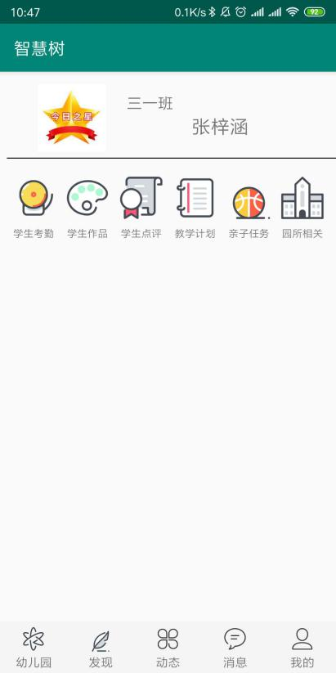 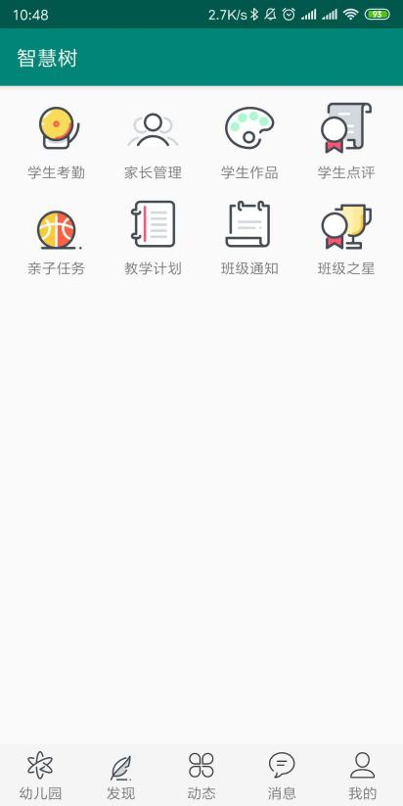

图5-5 家长用户主界面 图5-6 教师用户主界面

### 考勤功能的实现

点击家长角色的考勤按钮，系统会跳转到此界面，此界面实现了家长的签到，并可以查看本月的签到情况。此界面使用了SignDate控件来显示日期的展示，往SignDate控件中放入数据，并刷新签到后的标记显示。如图5-7所示。

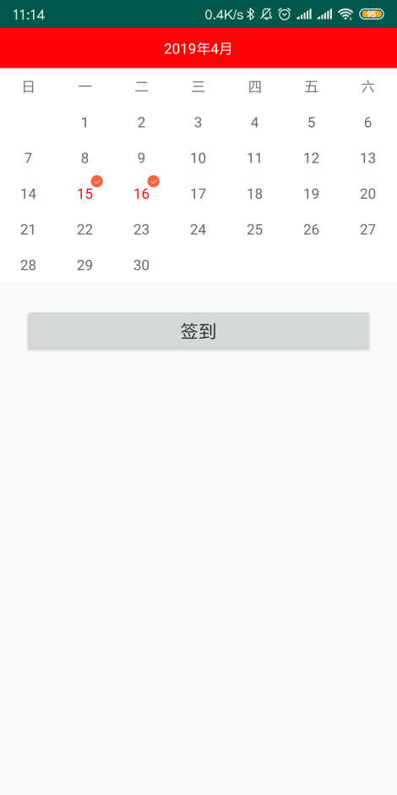

图5-7 物品界面

考勤功能实现核心代码如下：

public static int getCurrentMonthLastDay() {

Calendar a = Calendar.getInstance();

a.set(Calendar.DATE, 1);//把日期设置为当月第一天

a.roll(Calendar.DATE, -1);//日期回滚一天，也就是最后一天

int maxDate = a.get(Calendar.DATE);

return maxDate;

}

public static String getCurrentYearAndMonth(){

Calendar a = Calendar.getInstance();

int year = a.get(Calendar.YEAR);

int month = a.get(Calendar.MONTH) + 1;

return year+"年"+month+"月";

}

public static int getFirstDayOfMonth(){

Calendar a = Calendar.getInstance();

a.set(Calendar.DAY_OF_MONTH,1);

int i = a.get(Calendar.DAY_OF_WEEK);

return i;

}

### 教学计划功能的实现

点击主界面的教学计划按钮，系统会跳转到教学计划展示界面，点击计划展示相应内容信息，点击右下角添加按钮跳转到发布教学计划界面。该界面使用了addTeachPlan()方法来完成发留言的功能，创建一个TeachPlanData对象设置好参数，存储到数据库中。如图5-8所示。

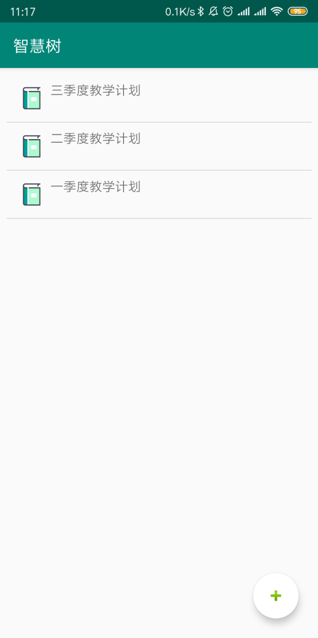

图5-8 教学计划界面

发布及查看教学计划核心代码如下：

AdapterView.OnItemClickListener itemOnClick = new AdapterView.OnItemClickListener() {

@Override

public void onItemClick(AdapterView<?> adapterView, View view, int position, long l) {

TeachPlanData mTeachPlanData = (TeachPlanData)adapterView.getItemAtPosition(position);

Log.i("ItemClick","点击了"+mTeachPlanData.getId());

Intent itemDiscoveryIntent = new Intent(TeachPlanActivity.this,ViewTeachPlanActivity.class);

itemDiscoveryIntent.putExtra("teachPlanId", mTeachPlanData.getId());

startActivity(itemDiscoveryIntent);

}

};

//点击事件

View.OnClickListener addTeachPlanOnClick = new View.OnClickListener() {

@Override

public void onClick(View view) {

switch (view.getId()){

case R.id.add_teach_plan_view_button:

Log.i("TAG","添加教学计划");

Intent addIntent = new Intent(TeachPlanActivity.this,AddTeachPlanActivity.class);

startActivity(addIntent);

break;

}

}

};

View.OnClickListener addTeachPlan_Listener = new View.OnClickListener() {

@Override

public void onClick(View view) {

switch (view.getId()){

case R.id.add_teach_plan_button:

TeachPlanData mTeachPlan = new TeachPlanData();

mTeachPlan.setId(UUID.randomUUID().toString());

mTeachPlan.setPlanTitle(teachPlanTitleEditText.getText().toString().trim());

mTeachPlan.setPlanContext(teachPlanContextEditText.getText().toString().trim());

mTeachPlan.setSchoolId("1");

mTeachPlan.setClassId("1");

mTeachPlan.setCreater("1");

// mTeachPlan.setCreateTime();

mTeachPlan.setRemark(teachPlanRemarkEditText.getText().toString().trim());

if (mTeachPlanDataManager.addTeachPlan(mTeachPlan)>0){

Toast.makeText(AddTeachPlanActivity.this,"发布成功",Toast.LENGTH_SHORT).show();

}

break;

}

}

};

### 班级通知功能的实现

点击班级通知按钮跳转到此界面，教师可以通过添加通知完成通知的发布，家长可以在首页上看到发布的通知信息。通过NoticeDataManager.findAllMessage()方法获取全部的通知信息，并添加到listview控件中以展示通知的信息。如图5-9所示。

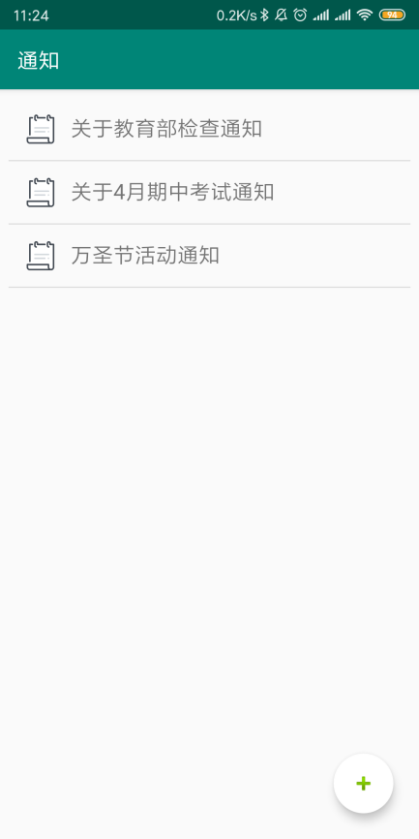

图5-9 班级通知界面

班级通知实现代码如下：

@Override

public View getView(int position, View convertView, ViewGroup viewGroup) {

View view = View.inflate(NoticeActivity.this,R.layout.item_notice,null);

TextView noticeTitle = view.findViewById(R.id.notice_title_textview);

ImageView noticeIcon = view.findViewById(R.id.notice_type_icon);

noticeTitle.setText(noticeBeans.get(position).getTitle());

return view;

}

### 发现模块功能的实现

点击菜单栏中的发现按钮，系统会跳转到该界面，此界面使用的是线性布局垂直排列的布局方式，并使用listview控件加载发现内容，可以查看发布的文章内容，通过DiscoveryDataManager.findAllDiscovery()方法来加载所有文章的展示。如图5-10所示。

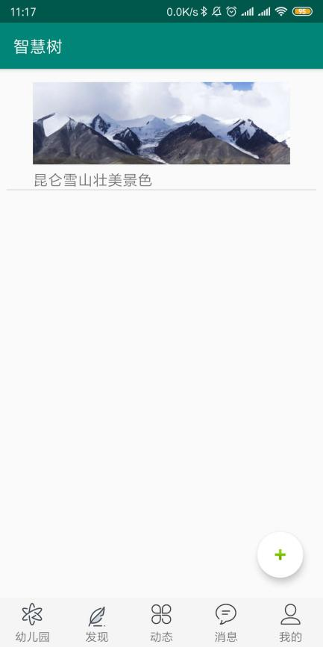

图5-10 购物车界面

发现模块功能核心代码如下：

SimpleDateFormat simpleDateFormat = new SimpleDateFormat("yyyy-MM-dd HH:mm:ss");

Date date = new Date(System.currentTimeMillis());

DiscoveryData mDiscoveryData = new DiscoveryData();

mDiscoveryData.setId(UUID.randomUUID().toString());

mDiscoveryData.setTitle(newDiscoveryTitle.getText().toString().trim());

mDiscoveryData.setConext(newDiscoveryContext.getText().toString().trim());

mDiscoveryData.setCreateTime(simpleDateFormat.format(date));

mDiscoveryDataManager.openDataBase();

if(mDiscoveryDataManager.addDiscovery(mDiscoveryData) > 0){

Log.i("addDiscovery","发布发现文章成功");

Toast.makeText(AddDiscoveryActivity.this,"发布文章成功！",Toast.LENGTH_SHORT).show();

finish();

}

### 动态模块功能的实现

点击菜单栏中的动态按钮，系统会跳转到动态界面，在该界面系统可以进行查看到本班级的所有用户发布的动态信息。并且设定了展示的文本行数，当文本超过了设定的行数相应的显示“全文”和“收起”按钮，优化长内容的动态查看。如图5-11所示。

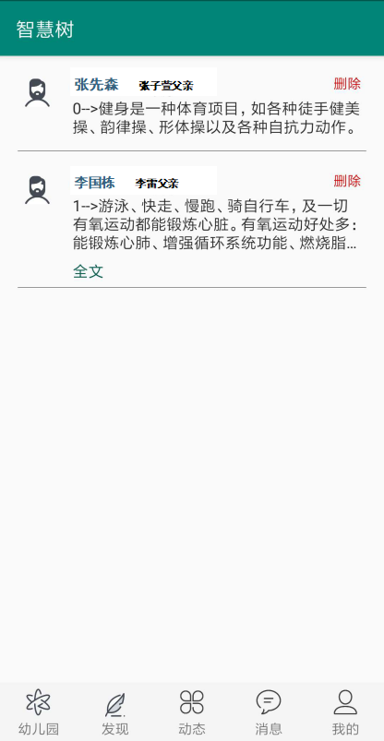

图5-11 我的信息界面

动态模块功能实现核心代码：

public void onBindViewHolder(final MyViewHolder holder, final int position) {

int state = mTextStateList.get(mList.get(position).getId(), STATE_UNKNOW);

//第一次初始化，未知状态

if (state == STATE_UNKNOW) {

holder.content.getViewTreeObserver().addOnPreDrawListener(new ViewTreeObserver.OnPreDrawListener() {

@Override

public boolean onPreDraw() {

//这个回掉会调用多次，获取完行数后记得注销监听

holder.content.getViewTreeObserver().removeOnPreDrawListener(this);

//如果内容显示的行数大于最大显示行数

if (holder.content.getLineCount() > MAX_LINE_COUNT) {

holder.content.setMaxLines(MAX_LINE_COUNT);//设置最大显示行数

holder.expandOrFold.setVisibility(View.VISIBLE);//显示“全文”

holder.expandOrFold.setText("全文");

mTextStateList.put(mList.get(position).getId(), STATE_COLLAPSED);//保存状态

} else {

holder.expandOrFold.setVisibility(View.GONE);

mTextStateList.put(mList.get(position).getId(), STATE_NOT_OVERFLOW);

}

return true;

}

});

holder.content.setMaxLines(Integer.MAX_VALUE);//设置文本的最大行数，为整数的最大数值

holder.content.setText(mList.get(position).getContent());

holder.nickname.setText(mList.get(position).getCreater());

} else {

//如果之前已经初始化过了，则使用保存的状态。

switch (state) {

case STATE_NOT_OVERFLOW:

holder.expandOrFold.setVisibility(View.GONE);

break;

case STATE_COLLAPSED:

holder.content.setMaxLines(MAX_LINE_COUNT);

holder.expandOrFold.setVisibility(View.VISIBLE);

holder.expandOrFold.setText("全文");

break;

case STATE_EXPANDED:

holder.content.setMaxLines(Integer.MAX_VALUE);

holder.expandOrFold.setVisibility(View.VISIBLE);

holder.expandOrFold.setText("收起");

break;

}

holder.content.setText(mList.get(position).getContent());

holder.nickname.setText(mList.get(position).getCreater());

}

}

### 消息功能的实现

点击菜单栏中的消息按钮，系统会跳转到消息界面，在该界面可以查看发布的消息。点击消息跳转到对应消息内容的展示，并可通过右下角的添加按钮，填写对应内容完成消息的添加。如图5-12所示。

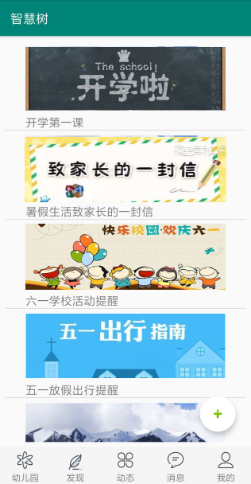

图5-12 消息功能

消息功能实现核心代码：

View.OnClickListener addNotice_Listener = new View.OnClickListener() {

@Override

public void onClick(View view) {

switch (view.getId()){

case R.id.add_notice_button:

NoticeBean mNoticeBean = new NoticeBean();

mNoticeBean.setId(UUID.randomUUID().toString());

mNoticeBean.setTitle(noticeTitle.getText().toString().trim());

mNoticeBean.setContext(noticeContext.getText().toString().trim());

mNoticeBean.setType(noticeType.getText().toString().trim());

mNoticeBean.setRemark(noticeRemark.getText().toString().trim());

if (mNoticeDataManager.addNotice(mNoticeBean)>0){

Toast.makeText(AddNoticeActivity.this,"发布成功",Toast.LENGTH_SHORT).show();

}

break;

}

}

};

### 关于我的实现

点击菜单栏中“我的”按钮，系统会该界面。该界面包含了个人信息的展示，及修改个人信息的功能。并可以点击“关于我们”了解软件开发的相关信息，如果用户有什么问题可以联系管理员。如图5-13所示。

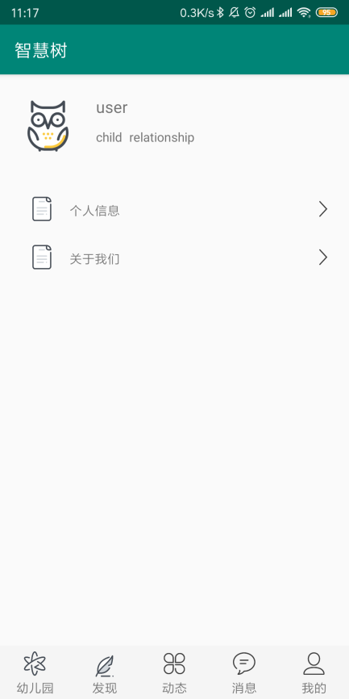

图5-13 关于软件界面

# 系统测试

对于系统开发来言，系统的完成只是第一步，接下来需要做的是检测系统的各项功能是否健全，这关系到软件的使用情况。对系统进行测试就是为了找到功能的不足，改善不足，完善其功能。本系统的测试目标是测试系统是否实现了上述所有功能，能否运行准确。

## 系统测试概述

测试产品开发的软件系统是最终的步骤，通过测试系统中的漏洞和问题，确保系统的安全性，健壮性，完整性，验证产品是否符合既定的需求，完善并进一步添加系统功能，提升软件性能。

基于Android等移动终端平台的APP软件测试与传统的软件测试不同，它不仅要求兼容性良好，而且要求响应时间要在一定的限制范围。比如用户的操作响应时间一般不能超过3-5秒，APP启动时间也不能太长。而对于Android操作系统，庞大的第三方厂商定制，导致Android系统各有差异。一个APP软件必须满足不用的屏幕分辨率都能正常显示，并且能够正确的完成相应功能。如果在某个环境下，界面功能显示不全，则会导致软件功能无法正确使用，也就失去了安装此软件的意义，所以对其兼容性的要求也是很重要的一个方面。

## 系统功能测试

对于开发系统来说，完成开发的过程只是第一步，接下来最重要的就是对开发的系统进行功能测试，需要对每个功能逐个测试。注册登录功能测试结果如表6-1所示。

表6-1 注册登录功能测试表

|  |  |  |  |
| --- | --- | --- | --- |
| 测试项目 | 测试方法 | 预期结果 | 结论 |
| 用户注册 | 在注册界面输入用户名，密码，其他信息（符合要求） | 注册成功 | 与预期结果一致 |
| 用户注册 | 在注册界面不输入内容或者输入信息不符合要求 | 注册失败 | 与预期结果一致 |
| 用户登录 | 在登录界面输入用户名，密码，且用户名和密码匹配 | 登录成功 | 与预期结果一致 |
| 用户登录 | 在登录界面不输入内容或者输入信息不正确 | 登录失败 | 与预期结果一致 |
| 用户登录 | 没有退出当前账号，第二次进入该系统 | 自动登录成功 | 与预期结果一致 |

核心功能测试如表6-2所示。

表6-2 核心功能测试表

|  |  |  |  |
| --- | --- | --- | --- |
| 测试项目 | 测试方法 | 预期结果 | 结论 |
| 用户登录 | 在登录界面输入用户名，密码，且用户名和密码匹配 | 登录成功 | 与预期结果一致 |
| 用户登录 | 在登录界面不输入内容或者输入信息不正确 | 登录失败 | 与预期结果一致 |
| 页面跳转 | 点击相应按钮，系统会跳转到相应的界面 | 实现主界面到各个界面之间的跳转 | 与预期结果一致 |
| 考勤功能 | 点击考勤按钮，此界面可以实现签到 | 签到成功，可以查看本月的签到情况 | 与预期结果一致 |
| 教学计划 | 点击主界面的教学计划，系统会跳转到教学计划展示界面 | 家长用户可以查看教学计划内容，教师用户可以根据班级情况添加教学计划界面 | 与预期结果一致 |
| 班级通知 | 点击班级通知跳转到此界面 | 教师可以通过添加通知完成通知的发布，家长可以在首页上看到发布的通知信息 | 与预期结果一致 |
| 发现、 动态模块 | 点击菜单栏中的发现、动态按钮，系统会跳转到相应界面 | 家长用户利用此板块实现幼教经验分享开放化，实现育儿经验学习平台化实现家长之间交流无缝化，并且设定了展示的文本行数，当文本超过了设定的行数相应的显示“全文”和“收起”按钮，优化长内容的动态查看。 | 与预期结果一致 |
| 消息功能 | 点击菜单栏中的消息按钮，系统会跳转到消息界面 | 在消息模块，智慧树小秘书会发布一些宝宝培养的经典资料图书，节假日宝宝计划安排建议，安全注意事项，家长在宝宝教育过程中，可以互相留言讨论交流，园长发布官方内容置顶显示。 | 与预期结果一致 |
| 我的实现 | 点击菜单栏中“我的”按钮，系统显示界面。并可以点击“关于我们”了解软件开发的相关信息，如果用户有什么问题可以联系管理员。 | 此界面包含了个人信息的展示，及修改个人信息的功能。 | 与预期结果一致 |
| 退出系统 | 点击退出 | 退出成功 | 与预期结果一致 |

## 性能测试

性能测试需要验证APP在各种外界压力下是否能正确响应；在执行单一操作时候的响应时间；重复操作一功能，系统资源占用情况；我们在项目中采用了LeakCanary开源框架，并把它移植到项目中检查内存泄漏情况。并且使用Android内存泄漏分析工具（MemoryAnalyzer）检测内存使用情况，最终通过分析优化了下面两个方面：

（1）图片压缩不要将整个图片以Bitmap读入内存，防止OOM的发生，替换为ExitInterface类获取图片信息，并采用BitmapFatory的decodeXXX方法以及Bitmap的createScaleBitmap进行尺寸压缩，最后再进行质量压缩得以解决。

（2）项目中有些地方采用了static静态对象，持有Context等导致内存久久不能释放，后面替换了ApplicationContext得以解决。

（3）测试过程中发现启动白屏现象较为严重，所以增加闪屏页得以缓解。

## 安全测试

随着移动互联网的飞速发展，而作为产业模式下的移动平台，自然备受关注，依托此平台的APP的安全性进而成为人们的焦点。所以我对软件权限等进行了细致检查，得到以下结果：

（1）没有任何的泄密权限或者非法访问情况；

（2）没有出现任何的自启动，没有捆绑其他任何软件；

（3）数据加密均正常，不存在泄密危险。

## 交叉事件测试

交叉事件测试，又叫事件或者冲突测试。意思是当APP在运行中，与此同时被另外的事件干扰，比如接入电话，查看短信后是否会导致APP崩溃或者数据丢失等异常。如果执行干扰的冲突事件后，应用APP依然能正常运行，不会出现崩溃、终端死机或者丢失数据等问题，则视为我们的交叉事件测试通过。

在交叉事件测试中，我着重检查了几个方面：

APP运行时，前台后切换或者横竖屏切换出现了数据的丢失，经过修改后得以解决；

APP运行时，能正常接收电话和短信；

运行时，并不会影响其他功能的使用，依然能正常的查看QQ消息、微信消息等。

# 结束语

本系统是基于Android手机的幼儿园智慧树APP设计与实现系统，主要完成了在Android系统平台设计并实现家园互动平台的应用。应用的功能模块主要包括了登录注册模块、班级圈模块、成长模块、发现模块、消息模块、我的模块。

本系统虽然实现了实现教师家长沟通简单化，幼教经验分享平台化，园所信息分享最大化，教学计划制定高效化，园所三方沟通高效化，宝宝点评分享方便化，亲子任务发布简单化，幼教经验分享开放化，育儿经验学习平台化，家长之间交流无缝化，记录宝宝成长贴心化，宝宝相册展示开放化，家长园所共育同步化功能，但应用软件的功能远远不止于此。此外，本系统的设计在符合预期需求的同时下还存在以下不足之处，比如可以添加更多的功能，界面显示不够美观，代码不够简洁。希望在今后的工作及学习中不断加强自身的专业技能，完善系统功能，针对不足之处做出改进。同时还可以扩展功能，加强系统的全面性，更好的推广应用及技术。

# 参考文献

[1]张文哲.基于安卓系统的教学管理平台开发[J].江苏科技信息,2018(34):50-52. (期刊)

[2]杨春燕.基于Android的幼教管理系统的研究与实现[D].山东大学,2016. (学位论文)

[3]赖建评.基于Android的家校通系统设计与实现[D].华南理工大学,2017. (学位论文)

[4]姚辉茹.基于Android平台的家校共育APP软件的设计与实现[D].北京邮电大学,2017. (学位论文)

[5]吴佳兴.基于安卓平台的家校合作移动端的设计与实现[D].沈阳师范大学,2017. (学位论文)

[6]周瑶.基于Android的亲子社交分享平台的设计与实现[D].宁波大学,2017. (学位论文)

[7]潘庆红,黎明,宁金伟.基于Android的“家校通”APP设计与实现[J].湖南科技学院学报,2018,39(10):85-88. (期刊)

[8]王红伟,吴坤芳.Android手机App程序中SQLite数据存储应用[J].漯河职业技术学院学报,2018,17(05):30-32. (期刊)

[9]饶爽春.基于Android智能手机的中职家校互动平台设计与实现[D].电子科技大学,2017. (学位论文)

[10]吴佳兴,周传生.基于Android平台的开发架构设计——以家校通移动端为例[J].沈阳师范大学学报(自然科学版),2016,34(03):359-362. (期刊)

[11]李家科.Android系统分析与开发[D].兰州交通大学,2014.

[12]祁洋,曹红根,朱长水,陈佳鑫.基于Android平台家校通的设计与实现[J].软件工程,2016,19(04):33-35. (期刊)

[13]辛红.基于Android平台的家校通管理系统[D].吉林大学,2015. (学位论文)

[14]黑马程序员.Android移动开发基础案例教程[M].人民邮电出版社. (书籍)

[15]明日科技.Android从入门到精通[M].清华大学出版社. (书籍)

致 谢

时光荏苒，光阴如梭，转眼大学四年生活接近尾声，很幸运能够在滁州学院度过大学四年的学习时光，在大学阶段，我在学习上和思想上都受益匪浅，这不仅是自己的努力，同时与各位老师、同学和朋友的关心、支持和鼓励是分不开的。

毕业设计作为本科教学阶段的最后一项任务，是对大学四年学习成果的一次总结和检验，也是每一位毕业生都应该用心地去完成的。本论文是在我的指导老师王老师的亲切关怀和悉心指导下完成的。他严谨的科学态度，精益求精的工作作风，诲人不倦的高尚师德，严以律己、宽以待人的崇高风范，朴实无华、平易近人的人格魅力深深地感染和激励着我。从课题的选取到项目的最终完成，老师都始终给予我细心地指导和不懈的支持，在此谨向老师致以诚挚的谢意和崇高的敬意。同时，还要感谢计算机科学与技术学院的所有老师对我的教育培养。他们细心指导我的学习，在此，我要向所有老师深深地表达我内心的感谢。还要感谢朋友以及同学们在论文编写中提供的大力支持和帮助，给我带来极大的启发。也要感谢参考文献中的作者们，通过他们的研究文章，使我对研究课题有了很好的出发点。

最后，谢谢论文评阅老师们的辛苦工作。衷心感谢我的家人、朋友，以及同学们，真是在他们的鼓励和支持下我才得以顺利完成此论文。